# Unity 中的导航系统

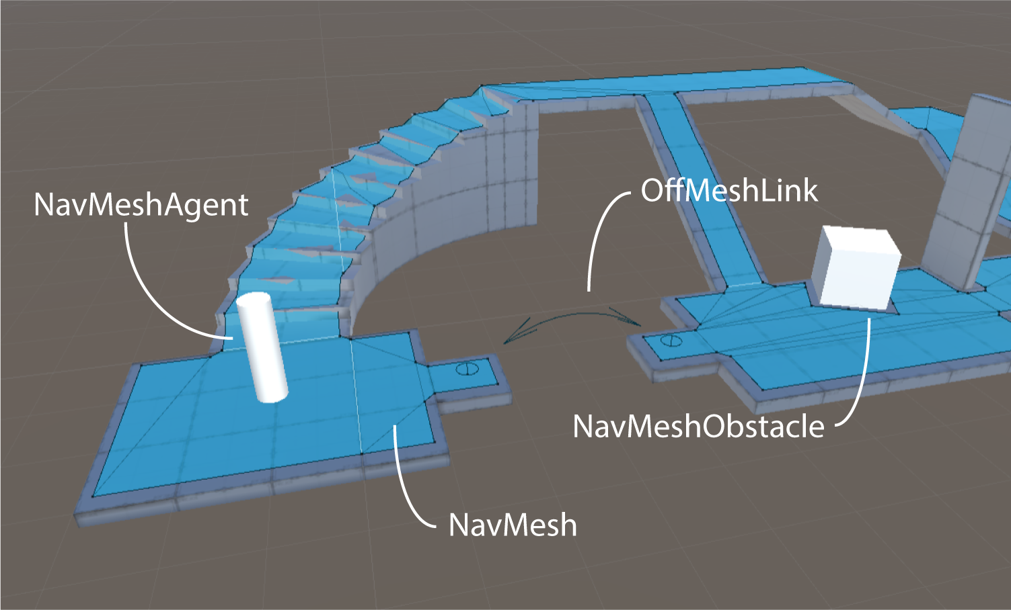

导航系统可让您创建能够在游戏世界中导航的角色。该系统让角色能够理解自身需要走楼梯才能到达二楼或跳过沟渠。Unity 导航网格 (NavMesh) 系统包含以下部分：

* **导航网格**（即 Navigation Mesh，缩写为 NavMesh）是一种数据结构，用于描述游戏世界的可行走表面，并允许在游戏世界中寻找从一个可行走位置到另一个可行走位置的路径。该数据结构是从关卡几何体自动构建或烘焙的。
* **导航网格代理 (NavMesh Agent)** 组件可帮助您创建在朝目标移动时能够彼此避开的角色。代理使用导航网格来推断游戏世界，并知道如何避开彼此以及移动的障碍物。
* **网格外链接 (Off-Mesh Link)** 组件允许您合并无法使用可行走表面来表示的导航捷径。例如，跳过沟渠或围栏，或在通过门之前打开门，全都可以描述为网格外链接。
* **导航网格障碍物 (NavMesh Obstacle)** 组件可用于描述代理在世界中导航时应避开的移动障碍物。由物理系统控制的木桶或板条箱便是障碍物的典型例子。障碍物正在移动时，代理将尽力避开它，但是障碍物一旦变为静止状态，便会在导航网格中雕刻一个孔，从而使代理能够改变自己的路径来绕过它，或者如果静止的障碍物阻挡了路径，则代理可寻找其他不同的路线。

# 导航系统的内部工作原理

当您希望智能地移动游戏中的角色（或者 AI 行业中所称的代理）时，必须解决两个问题：如何_推断_关卡来寻找目标，然后如何_移动_到该位置。这两个问题是紧密相关的，但性质却截然不同。关卡推断问题更具全局性和静态性，因为需要考虑整个场景。移动到目标更具局部性和动态性，只考虑移动的方向以及如何防止与其他移动的代理发生碰撞。

## 可行走区域

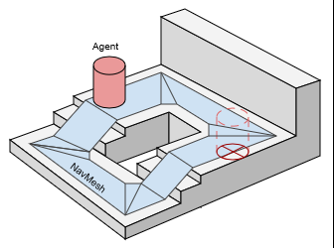

导航系统需要自己的数据来表示游戏场景中的可行走区域。可行走区域定义了代理可在场景中站立和移动的位置。在 Unity 中，代理被描述为圆柱体。可行走区域是通过测试代理可站立的位置从场景中的几何体自动构建的。然后，这些位置连接到场景几何体之上覆盖的表面。该表面称为导航网格（简称 NavMesh）。导航网格将该表面存储为凸多边形。凸多边形是一种有用的表示，因为我们知道多边形内的任意两点之间没有障碍物。除了多边形边界之外，我们还存储有关哪些多边形彼此相邻的信息。这使我们能够推断整个可行走区域。

## 寻路

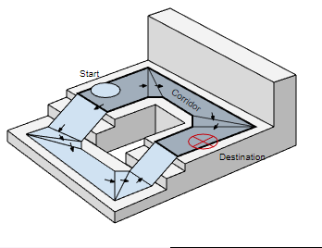

要寻找场景中两个位置之间的路径，我们首先需要将起始位置和目标位置映射到各自最近的多边形。然后，我们从起始位置开始搜索，访问所有邻居，直到我们到达目标多边形。通过跟踪被访问的多边形，我们可以找出从起点到目标的多边形序列。一种寻路的常用算法是 A*（发音为“A star”），这也是 Unity 使用的算法。

## 跟随路径

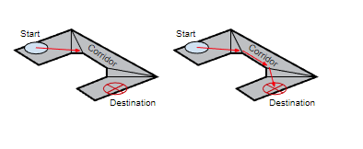

描述从起点到目标多边形的路径的多边形序列称为“走廊”(corridor)。代理将始终朝着走廊的下一个可见拐角移动，直至到达目标。如果一个简单游戏只有一个代理在场景中移动，可一次性找出走廊的所有拐角，并推动角色沿着连接拐角的线段移动。

在多个代理同时移动的情况下，它们需要在避开彼此时偏离原始路径。试图使用由线段组成的路径来纠正这种偏差很快变得非常困难并且容易出错。

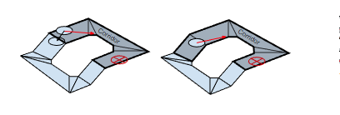

由于每一帧中的代理移动距离非常小，我们可以使用多边形的连接来修复走廊，以防我们需要稍微绕道而行。然后，我们快速找到下一个需要抵达的可见拐角。

## 躲避障碍物

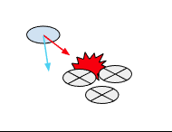

转向逻辑将采用下一个拐角的位置并基于该位置计算出到达目标所需的方向和速度。使用所需的速度移动代理可能会导致与其他代理发生碰撞。

障碍躲避系统将选择新的速度，该速度可平衡“代理在所需方向上移动”和“防止未来与其他代理及导航网格边缘发生碰撞”这两个问题。Unity 采用倒数速度障碍物 (RVO) 来预测和防止碰撞。

## 移动代理

最后在转向和障碍躲避之后计算最终速度。在 Unity 中使用简单的动态模型来模拟代理，该模型还考虑了加速度以实现更自然和平滑的移动。

在此阶段，您可以将速度从模拟的代理提供给动画系统，从而使用根运动移动角色，或让导航系统处理该问题。

使用任一方法移动代理后，模拟代理位置将移动并约束到导航网格。最后这一小步对于实现强大的导航功能非常重要。

## 全局和局部

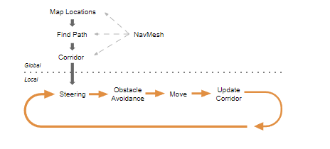

关于导航需要了解的最重要事项之一是全局和局部导航之间的区别。

全局导航用于在整个世界中寻找走廊。在整个世界中寻路是一项代价高昂的操作，需要相当多的处理能力和内存。

描述路径的多边形的线性列表是用于转向的灵活数据结构，并可在代理的位置移动时进行局部调整。局部导航试图确定如何有效移动到下一个拐角而不与其他代理或移动对象发生碰撞。

## 障碍物的两种情况

许多导航应用需要其他类型的障碍物而不仅仅是其他代理。这些障碍物可能是射击游戏中的常规板条箱和木桶，或者是车辆。可使用局部障碍躲避或全局寻路功能来应对障碍物。

当障碍物为移动状态时，最好使用局部障碍躲避功能进行处理。这样，代理可预测性地避开障碍物。当障碍物变为静止状态并可认为其阻挡了所有代理的路径时，障碍物应该影响全局导航，即导航网格。

更改导航网格称为“雕刻”(carving)。该过程将检测障碍物的哪些部分会接触导航网格并在导航网格中雕刻孔洞。此操作的计算成本十分高昂，因此这也是应该使用碰撞躲避功能来处理移动障碍物的另一个充分理由。

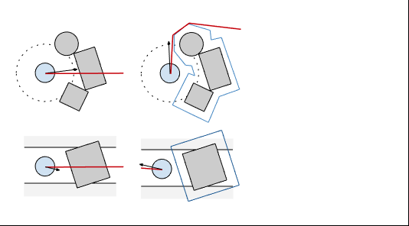

局部碰撞躲避功能也常用于绕过稀疏分散的障碍物。由于算法是局部的，因此它只考虑即将发生的碰撞，并且不能绕过陷阱或处理障碍物挡路的情况。这些情况可使用雕刻技术来解决。

## 描述网格外链接

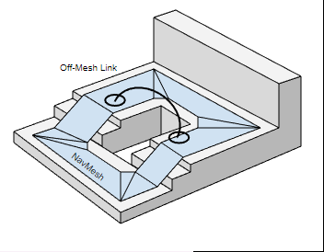

导航网格多边形之间的连接是使用寻路系统内的链接描述的。有时需要让代理在不可步行位置进行导航，例如，跳过围栏或穿过关闭的门。这些情况需要知道动作的位置。

可使用网格外链接来注释这些动作；此类链接会告诉寻路器 (pathfinder) 存在一条通过指定链接的路线。稍后在跟随路径时可访问此链接，并可执行特殊动作。

# 构建导航网格

从关卡几何体创建导航网格的过程称为导航网格烘焙 (NavMesh Baking)。该过程收集所有标记为 [Navigation Static](C:/Users/ifgame/Downloads/UnityDocumentation/Manual/StaticObjects.html) 的游戏对象的渲染网格和地形，然后处理它们以创建近似于关卡的可行走表面的导航网格。

在 Unity 中，导航网格生成方式是在 Navigation 窗口（菜单：__Window > Navigation__）中进行处理的。

为场景构建导航网格可以通过 4 个快速步骤完成：

1. **选择**应影响导航的场景几何体：可行走表面和障碍物。
2. **选中 Navigation Static 复选框**以便在导航网格烘焙过程中包括所选对象。
3. **调整**烘焙设置以匹配代理大小。

- Agent Radius 定义代理中心与墙壁或窗台的接近程度。

- Agent Height 定义代理可以达到的空间有多低。

- Max Slope 定义代理走上坡道的陡峭程度。

- Step Height 定义代理可以踏上的障碍物的高度。

4.**单击 Bake** 以构建导航网格。

每当 Navigation 窗口打开且可见时，生成的导航网格便会在场景中显示为底层关卡几何体上的蓝色覆盖层。

您可能已经在上面的图片中注意到，生成的导航网格中的可行走区域显示为缩小状态。导航网格表示代理中心可进行移动的区域。从概念上讲，无论将代理视为缩小的导航网格上的点还是全尺寸的导航网格上的圆都无关紧要，因为这两者是等效的。但是，解释为点有助于提高运行时效率，并可让设计人员立即看到代理是否可以挤过间隙而不用担心代理半径问题。

另外要记住的是导航网格是可行走表面的近似形状。例如，在楼梯中就能看出这一点：楼梯表示为平坦表面，但原始表面是有台阶的。这种表示方式是为了使导航网格数据大小保持较小。这种近似表示方式的副作用是，有时您会希望在关卡几何体中留出一些额外的空间，让代理能够通过一个狭窄位置。

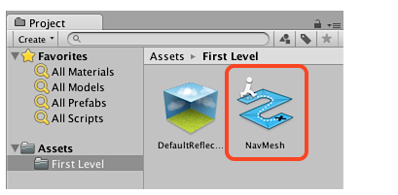

烘焙完成后，您将在一个与导航网格所属场景同名的文件夹中找到导航网格资源文件。例如，如果在 Assets 文件夹中有一个名为 First Level 的场景，则导航网格将位于 Assets > First Level > NavMesh.asset。

### 标记烘焙对象的附加工作流程

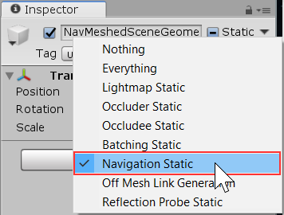

除了如上所述在 Navigation 窗口中将对象标记为 Navigation Static 之外，还可以使用 Inspector 顶部的 Static 菜单。如果刚好没有打开 Navigation 窗口，这会很方便。